Fiesta B.A.H.
(Bajo EL ASFALTO ESTÁ LA hUERTA)
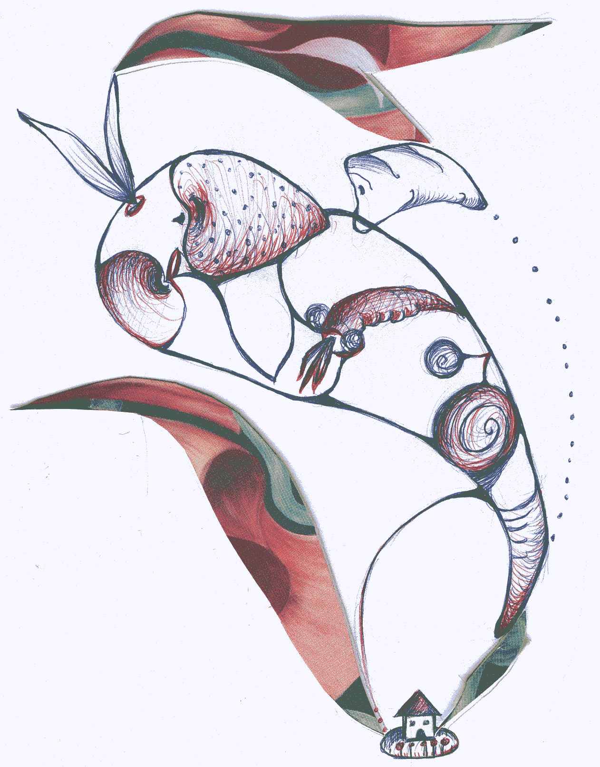
Viernes 3 de noviembre, desde las 21:00 horas
- Proyección del documental: “Hambre de soja”
- Match de improvisación teatral
- Y más: Tapas veganas, bebida, música…
LA BARRAKA, c/Hacienda de Pavones, 202
Metro: Artilleros (L9)// Autobuses: 20, 30, 71, 100.

